Спасатели и пожарные столицы получили медали от МЧС Абхазии

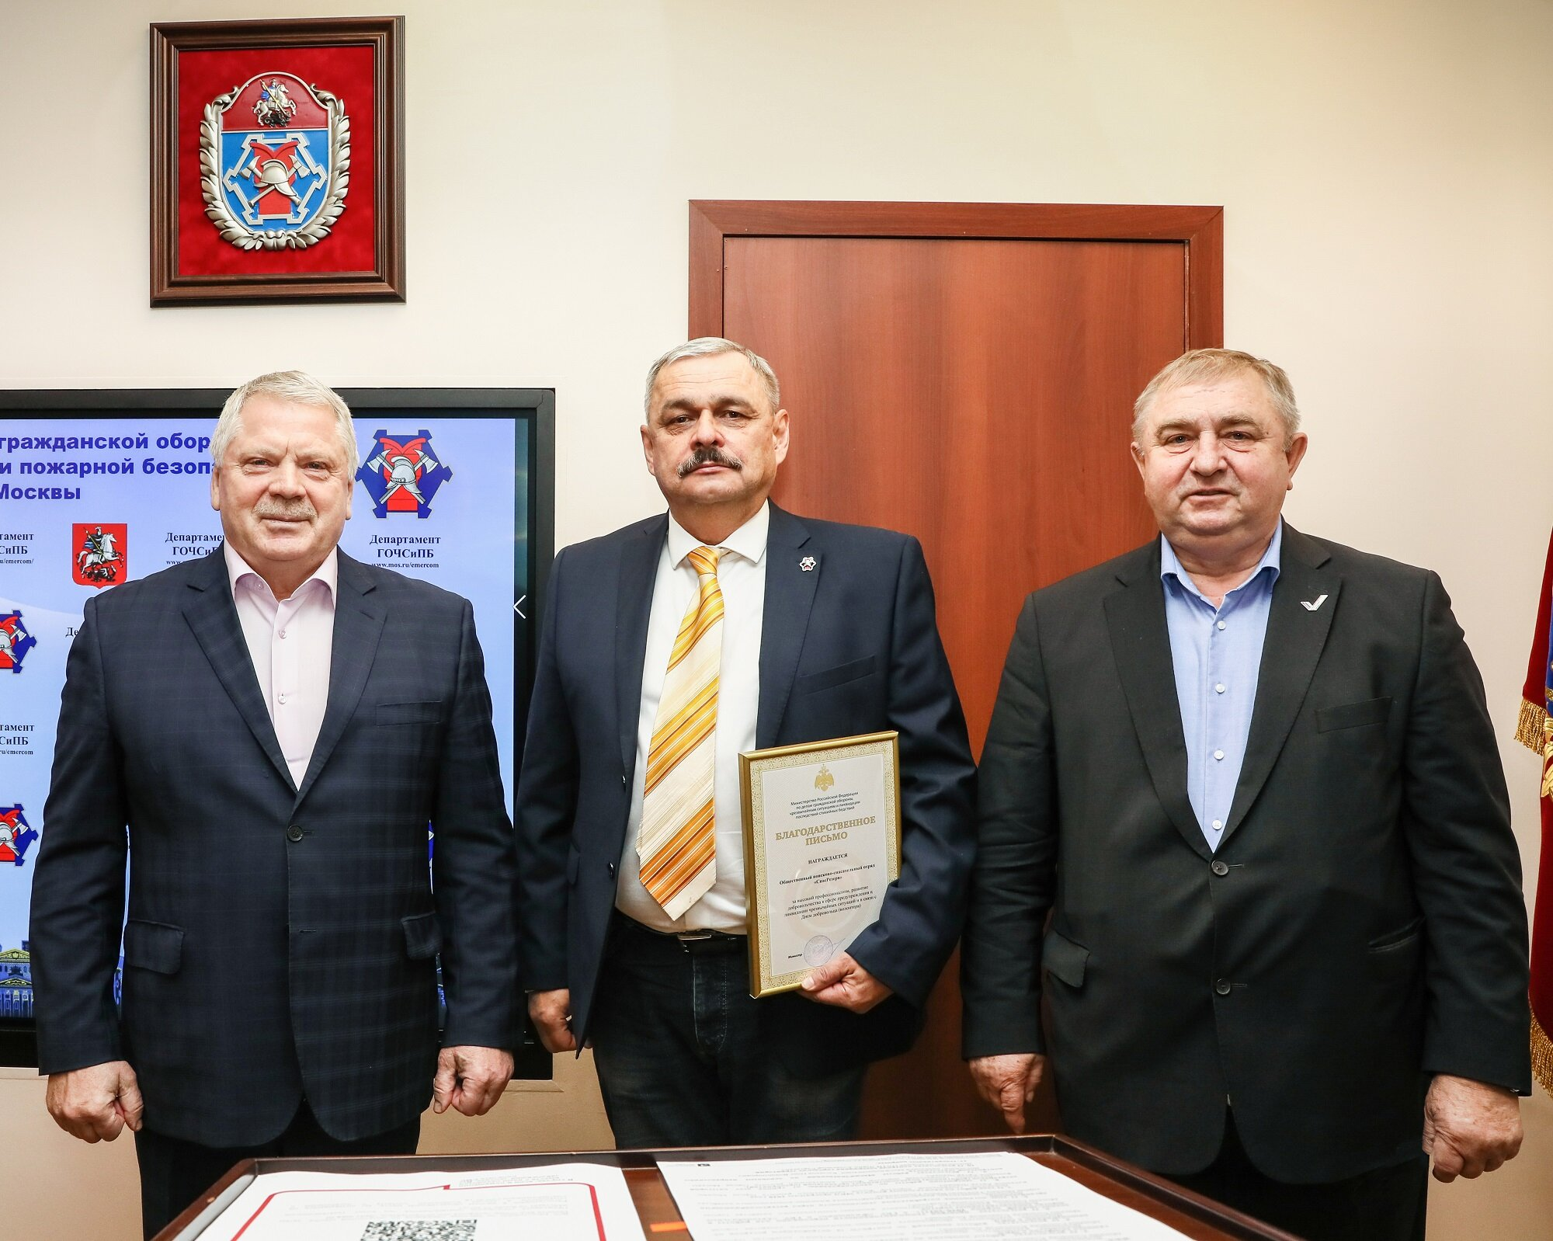

За содействие в демонтаже канатной дороги, произведенном в 2016 году, семерым сотрудникам Департамента по делам гражданской обороны, чрезвычайным ситуациям и пожарной безопасности города Москвы торжественно вручили медали МЧС Абхазии «За содружество во имя спасения».
Пять лет назад по просьбе Правительства Абхазии в город Ткуарчал для демонтажа канатной дороги, создающей угрозу для жителей и туристов, были направлены сотрудники Пожарно-спасательного центра Москвы: Денис Святынин, Дмитрий Шляпин, Алексей Захаров, Александр Лукин, Арен Асланян, Игорь Харламов, Алексей Картюков.
Канатная дорога осуществляла пассажирские перевозки между жилой частью города и районами, в которых располагались промышленные предприятия, Ткуарчальская ГРЭС и железнодорожный вокзал. Механизм и здания станции были повреждены и закрыты во время вооруженного конфликта с Грузией в 1992-1993 годах, много лет дорога не использовалась по назначению и разрушалась. Заброшенная воздушная трасса с кабинками фуникулеров представляла опасность для населения и туристов, регулярно посещающих эти места.
Для помощи пожарным и спасателям Москвы при проведении работ была сформирована группа абхазских специалистов, владеющих альпинистской подготовкой. При использовании специальной военной техники канатная дорога в городе Ткуарчал и опасные конструкции были демонтированы в кратчайшие сроки.

